أنا أعرف كيفية قياس الوقت بالساعة

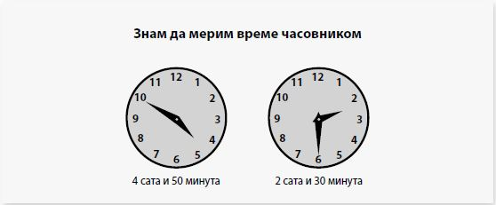

أعرف كيفية قياس الوقت بالساعة

ساعتين و 30 دقيقة 4 ساعات و 50 دقيقة

**انظر إلى الساعة الأولى في الصورة أعلاه وفكّر:**

بين أي رقمين تقع عقرب الساعات؟ أي رقم أصغر؟ على أي رقم يقع عقرب الدقائق؟ كم دقيقة يُشير إليها؟ هيا نعدّ بخمسة بدءًا من الرقم 12

بما أن عقرب الساعات يقع بين الرقم 4 و5، ننظر إلى الرقم الأصغر، وهو 4. سنقول إن الساعة الآن الرابعة و50 دقيقة

**انظر إلى الساعة الثانية في الصورة أعلاه وفكّر:**

بين أي رقمين تقع عقرب الساعات؟ على أي رقم يقع عقرب الدقائق؟ كم دقيقة يُشير إليها عقرب الدقائق؟

بما أن عقرب الساعات يقع بين الرقم 2 و3، ننظر إلى الرقم الأصغر، وهو 2. عقرب الدقائق يُشير إلى 30 دقيقة. سنقول إن الساعة الآن الثانية والنصف.

عقرب الدقائق يقع تمامًا في منتصف الدائرة، عند الرقم 6، لذلك يمكننا أن نقول بطريقة أخرى الساعة الآن نصف الثالثة.

عندما يكون كلا العقربين على الرقم 12، تكون الساعة تمامًا الثانية عشرة

إن كان هذا في الحضانة، فهي الظهيرة، وإن كان في الليل، فهي منتصف الليل.

**الساعة الرقمية**

يوجد نوع آخر من الساعات يُسهل علينا معرفة الوقت، وهي الساعة الرقمية.

في هذه الساعة، يُشير الرقم الأول إلى الساعات، والثاني إلى الدقائق. على سبيل المثال، إذا كانت الساعة 18:30، فإن الرقم 18 يُشير إلى الساعات، والرقم 30 إلى الدقائق.

أحيانًا نرى أن الرقم الذي يُشير إلى الساعات أكبر من 12. يحدث هذا بعد الظهر، أي بعد الساعة 12 تمامًا. حينها نقول إن الساعة الآن الواحدة بعد الظهر، أو نقول الساعة 13، وهكذا حتى نصل إلى الساعة 24، وهو عدد الساعات في اليوم الواحد.

**تمرين:**

* ارسم على الساعة عقرب الساعات وعقرب الدقائق بحيث يُشيران إلى الوقت الذي يبدأ فيه الدرس الأول في المدرسة.

